Лабораторная работа 12: Основы выборки SQL
- Для выполнения работы воспользуйтесь схемой БД из лабораторной работы №5
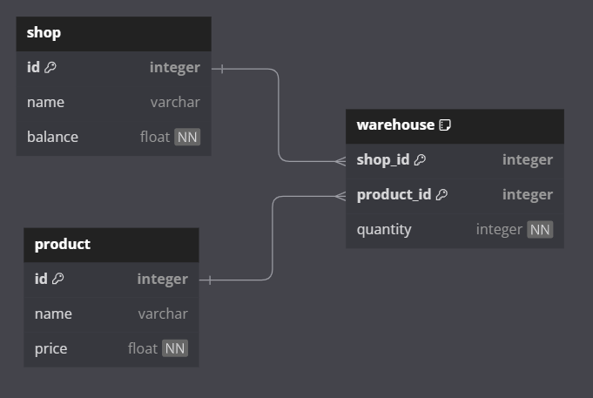
Рисунок 1 – Схемы базы данных

Сортировка, оператор ORDER BY

При выполнении SELECT запроса, строки по умолчанию возвращаются в неопределённом порядке. Фактический порядок строк в этом случае зависит от плана соединения и сканирования, а также от порядка расположения данных на диске, поэтому полагаться на него нельзя. Для упорядочивания записей используется конструкция ORDER BY
SELECT поля_таблиц FROM наименование_таблицы
WHERE ...
ORDER BY столбец_1 [ASC | DESC][, столбец_n [ASC | DESC]]

Где ASC и DESC - направление сортировки:
- ASC - сортировка по возрастанию (по умолчанию)
- DESC - сортировка по убыванию

Для сортировки результатов по двум или более столбцам их следует указывать через запятую.

...ORDER BY столбец_1 [ASC | DESC], столбец_2 [ASC | DESC];

Группировка, оператор GROUP BY

Оператор GROUP BY в SQL используется для группировки строк из таблицы в более крупные наборы результатов на основании одного или нескольких столбцов. Эти группы включают разные записи в таблице и, соответственно, обладают разными характеристиками, которые нам могут быть весьма полезны.
Общая структура запроса с GROUP BY выглядит следующим образом

SELECT [литералы, агрегатные_функции, поля_группировки]
FROM имя_таблицы
GROUP BY поля_группировки;

При использовании оператора GROUP BY мы перешли от работы с отдельными записями на работу с образовавшимися группами. В связи с этим мы не можем просто вывести любое поле из записи , как мы это могли делать раньше. Так как в каждой группе может быть несколько записей и в каждой из них в этом поле может быть разное значение.
При использовании GROUP BY мы можем выводить только:
- литералы, т.е. указанное явным образом фиксированные значения
- результаты агрегатных функций, т.е. вычисленные значения на основании набора значений.
Агрегатные функции

Агрегатная функция – это функция, которая выполняет вычисление на наборе значений и возвращает одиночное значение.
Общая структура запроса с агрегатной функцией выглядит следующим образом:
SELECT [литералы, агрегатные_функции, поля_группировки]
FROM имя_таблицы
GROUP BY поля_группировки;

Виды агрегатных функций
SUM(поле_таблицы) | Возвращает сумму значений
AVG(поле_таблицы) | Возвращает среднее значение
COUNT(поле_таблицы) | Возвращает количество записей
MIN(поле_таблицы) | Возвращает минимальное значение
MAX(поле_таблицы) | Возвращает максимальное значение

Ниже представлены несколько примеров использования агрегатных функций:
- Найдём количество видов магазинов и отсортируем полученный список по убыванию:
SELECT name, COUNT(*) as amount FROM Shop
GROUP BY name
ORDER BY amount DESC
- Найдем средний остаток на балансе магазинов отсортированный по возрастанию
SELECT name, avg(balance) as avg_balance from shop
group by name
order by avg_balance

Практическое задание
1. Создайте дополнительную таблицу “Сотрудник” выполнив следующую команду
CREATE TABLE worker (
worker_id INTEGER PRIMARY KEY,
shop_id INTEGER REFERENCES product (id),
name VARCHAR(255),
salary INTEGER NOT NULL,
position VARCHAR(255));
- Внесите в таблицу данные.
- К таблицам напишите запросы операциями группировки и сортировки. Также реализуйте запросы с использованием агрегатных функций для таблицы “Сотрудник”

